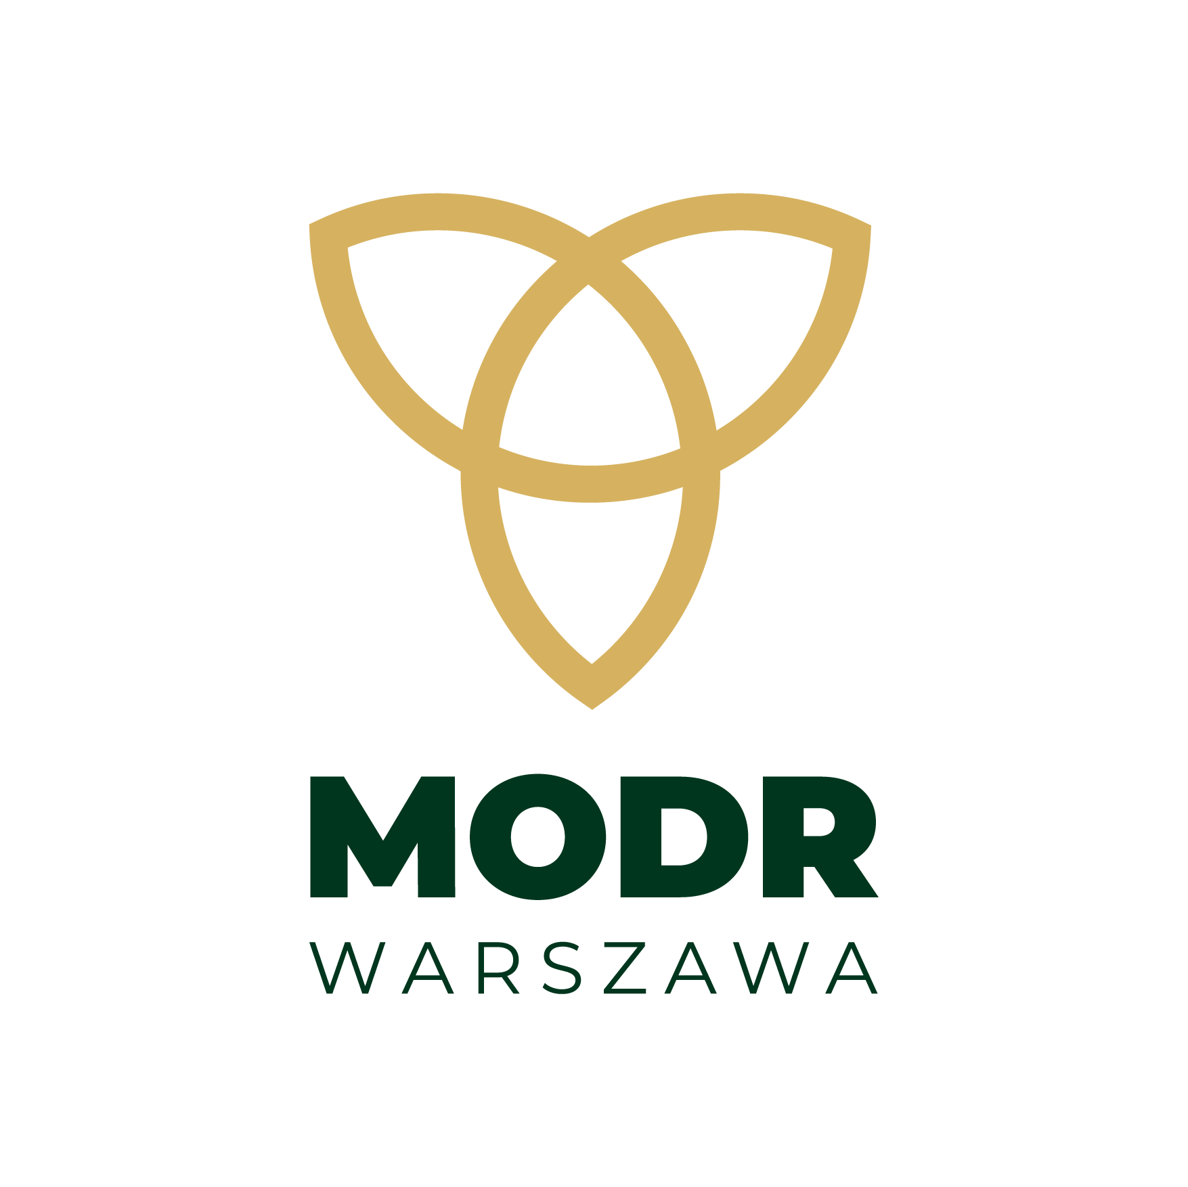
PROGRAM KONFERENCJI ONLINE
Mazowiecki Ośrodek Doradztwa Rolniczego
Oddział Poświętne w Płońsku

Mazowiecki Ośrodek Doradztwa Rolniczego
z siedzibą w Warszawie
Oddział Poświętne w Płońsku
ul. H. Sienkiewicza 11
09-100 Płońsk
tel. (23) 663 07 12
fax (23) 662 99 50
e-mail: natalia.krasniewska@modr.mazowsze.pl
www: www.modr.mazowsze.pl

„MECHANIZMY I INSTRUMENTY WSPIERAJĄCE WYTWARZANIE ENERGII ELEKTRYCZNEJ, BIOGAZU ROLNICZEGO ORAZ CIEPŁA W INSTALACJACH OZE”.

30 MARCA 2022 r.

09.00 | Otwarcie konferencji.
09.15 – 09.45 | Energetyka prosumencka.  Ministerstwo Klimatu i Środowiska  Jakub Safjański – Naczelnik Wydziału Energetyki Lokalnej
09.45 – 11.15 | Przegląd instalacji odnawialnych źródeł energii – analiza ekonomiczna na wybranych przykładach:
09.45 - 10.15 | - Biogazownie rolnicze-korzyści dla mieszkańców.  Prof. dr hab. inż. Jacek Dach  Uniwersytet Przyrodniczy w Poznaniu
10.15 – 10.45 | - Fotowoltaika i kolektory słoneczne - pozyskiwanie energii z OZE.  Patrycja Król  Ekspert ds. Elektromobilności i OZE
10.45 – 11.15 | - Kotły na biomasę.  Robert Cichewicz  Firma Cichewicz Kotły C.O.
11.15 – 11.30 | Przerwa
11.30 - 12.00 | Co nowego w dotacjach na fotowoltaikę w 2022 roku?  Agnieszka Zagrodzka  NFOŚiGW - Wydział Doradztwa Energetycznego
12.00 - 12.30 | Warunki kredytowania inwestycji OZE  Lidia Kata  BOŚ Bank S.A.
12.30 - 13.00 | Możliwości i warunki wsparcia w ramach Regionalnych Programów Operacyjnych.  Michał Cholewa  Urząd Marszałkowski – Departament Rozwoju Regionalnego i Funduszy EU
13.00 – 13.30 | Reklama działań KOWR w zakresie OZE.
13.30 – 14.00 | Podsumowanie, panel dyskusyjny.

